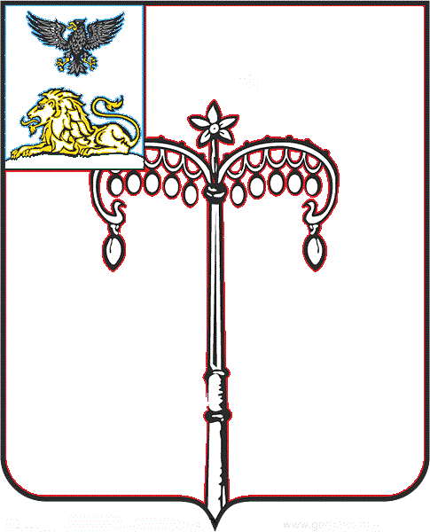
КРАСНОГВАРДЕЙСКИЙ РАЙОН

ЗЕМСКОЕ СОБРАНИЕ
НИКИТОВСКОГО СЕЛЬСКОГО ПОСЕЛЕНИЯ
МУНИЦИПАЛЬНОГО РАЙОНА «КРАСНОГВАРДЕЙСКИЙ РАЙОН» БЕЛГОРОДСКОЙ ОБЛАСТИ ЧЕТВЕРТОГО СОЗЫВА
Двадцать первое заседание

РЕШЕНИЕ

Никитовка
«29» апреля 2020 г. № 5

Об установлении размера стоимости движимого имущества, подлежащего учету в реестре муниципального имущества Никитовского сельского поселения муниципального района «Красногвардейский район» Белгородской области

В соответствии с частью 5 статьи 51 Федерального закона от 06 октября 2003 года № 131-ФЗ «Об общих принципах организации местного самоуправления в Российской Федерации», пунктом 2 Порядка ведения органами местного самоуправления реестров муниципального имущества, утвержденного Приказом Министерства экономического развития РФ от 30 августа 2011 года № 424, руководствуясь Уставом Никитовского сельского поселения муниципального района «Красногвардейский район» Белгородской области, земское собрание Никитовского сельского поселения муниципального района «Красногвардейский район» Белгородской области р е ш и л о:
1. Установить, что включению в реестр муниципального имущества Никитовского сельского поселения муниципального района «Красногвардейский район» Белгородской области (далее – Никитовского сельского поселения) подлежит находящееся в собственности Никитовского сельского поселения движимое имущество, стоимость которого составляет 50000 (пятьдесят тысяч) рублей и более, за исключением случаев, предусмотренных пунктом 2 настоящего Решения.
2. Установить, что включению в реестр муниципального имущества Никитовского сельского поселения подлежат независимо от стоимости находящиеся в собственности Никитовского сельского поселения акции, доли (вклады) в уставном (складочном) капитале хозяйственного общества или товарищества, особо ценное движимое имущество, закрепленное за автономными бюджетными муниципальными учреждениями Никитовского сельского поселения, а также движимое имущество муниципальной казны Никитовского сельского поселения.
Установить, что включению в реестр муниципального имущества Никитовского сельского поселения подлежат принятые к бухгалтерскому учету подарки, полученные лицами, замещающими должности муниципальной службы в органах местного самоуправления Никитовского сельского поселения, в связи с их должностным положением или исполнением ими служебных (должностных) обязанностей, стоимость которых превышает 3000 (три тысячи) рублей.
3. Настоящее решение вступает в силу с момента его официального обнародования и распространяется на правоотношения, возникшие с 01 января 2019 года.
4. Контроль за исполнением решения возложить на постоянную комиссию по вопросам социально-экономического развития и бюджету (Ковалев В. И.).

Глава Никитовского сельского поселения Т. М. Рыбалко

